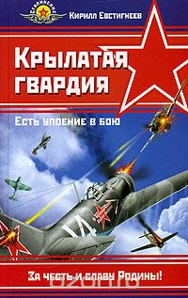
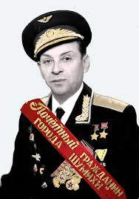

ДВАЖДЫ ГЕРОЙ СОВЕТСКОГО СОЮЗА ГЕНЕРАЛ-МАЙОР АВИАЦИИ ЕВСТИГНЕЕВ КИРИЛЛ АЛЕКСЕЕВИЧ

КНИГА ЕВСТИГНЕЕВА К. А.
Автор этой книги Дважды Герой Советского Союза К.А. Евстигнеев в годы Великой Отечественной войны одержал 53 победы лично и еще 3 в группе (это пятый результат в советской авиации - больше сбили только Кожедуб, Покрышкин, Гулаев и Речкалов). Причем - уникальный случай - два вражеских самолета, Ю-88 и Ме-109, Евстигнеев "завалил" в первом же воздушном бою! А самого его хваленые немецкие асы не сбивали ни разу - хотя, выделяясь самоотверженностью даже среди отчаянных сталинских соколов, он никогда не уклонялся от боя и до самого конца войны не избегал лобовых атак даже против 6-пушечных "фоккеров". Недаром его девизом было пушкинское: "Есть упоение в бою!"
Сразу после Победы Евстигнеева в третий раз представили к званию Героя Советского Союза, однако представление так и не было утверждено. А книгу воспоминаний великого летчика изрядно "порезала" цензура.
В данном издании эти мемуары печатаются без купюр, в сопровождении уникальных фотографий из семейного архива.
